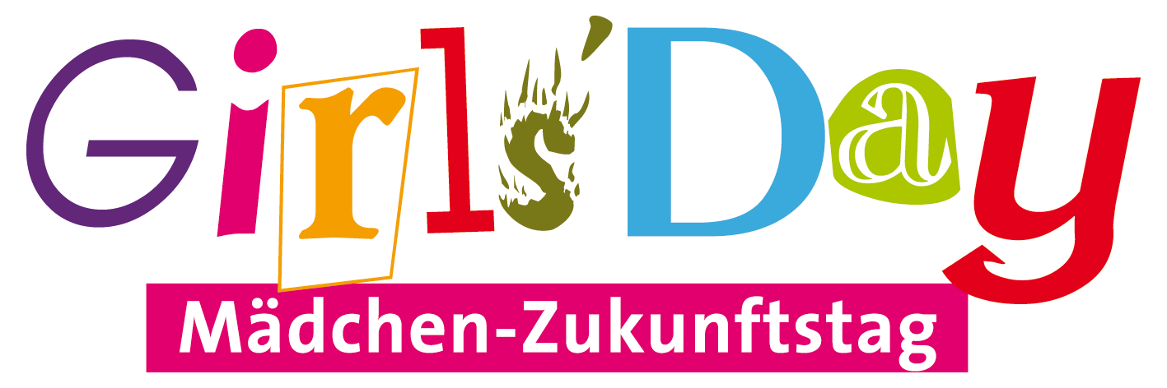 | Wir sind dabei!

Schulnummer: ________ | Klasse: ________
Folgende Mädchen und Jungen haben sich für die Teilnahme am Girls‘Day – Mädchen-Zukunftstag und Boys‘Day – Jungen-Zukunftstag in Bremen und Bremerhaven am 25. April 2024 in einem Unternehmen /einer Einrichtung angemeldet:
 |  | Name, Vorname |  |  |  | Aktionsplatz bei: |  | Mit Eltern/ Bekannten
 |  | Nachname | Vorname |  | m/w/d | Firma und Adresse |  | Ja | Nein
 |  |  |  | Wir sind dabei!

Schulnummer: ________ | Klasse: ________
Folgende Mädchen und Jungen haben sich für die Teilnahme am Girls‘Day – Mädchen-Zukunftstag und Boys‘Day – Jungen-Zukunftstag in Bremen und Bremerhaven am 25. April 2024 in einem Unternehmen /einer Einrichtung angemeldet:
 | Name, Vorname |  |  | Aktionsplatz bei: | Mit Eltern/ Bekannten
 | Nachname | Vorname | m/w/d | Firma und Adresse | Ja | Nein

